보도자료

제공일자 : | 2020년 8월 6일(목) |  |  |  | 팀장 | 고장환 | 02)2189-0961  (010-5001-6978)
담당부서 : | 현대성우쏠라이트㈜ 홍보팀
사진없음 □ |  | 사진있음 ■ | 매수: 2매 |  | 차장 | 마성민 | 02)2189-0964  (010-7195-5311)

“여름철 자동차 배터리 관리법”

여름 휴가철을 맞아 차량을 이용해 여행을 떠나는 이들이 늘어나고 있는 가운데, 현대성우그룹(회장 정몽용)의 주요 브랜드인 쏠라이트 배터리가 운전자가 주행 전 알아두어야 할 올바른 자동차 배터리 관리법을 소개한다.

◇ 자동차 배터리 교체 시기 판별법
2차전지인 납축전지는 충전을 통해 재사용이 가능하며 자동차에 탑재된 배터리 수명은 보통 2~3년이다. 하지만 여전히 많은 사람들이 올바른 배터리 점검법을 알지 못해, 단순 배터리 방전에도 무작정 배터리를 교환하는 안타까운 상황이 벌어지고 있다. 그렇다면 자동차 배터리 교체 여부는 어떻게 파악하는 것일까?

가장 정확한 판별법은 가까운 정비소 혹은 대리점을 방문해 부하시험을 거치는 것이다. 하지만 간편하게 배터리를 점검할 수 있는 방법이 있다. 자동차 배터리 커버에 내장된 확인경(인디게이터)이 흰색이면 배터리 방전 상태를, 적색이면 전해액 부족 상태를, 흑색이면 확인경 오염 상태를 의미한다. 따라서 흰색 및 적색은 충전 신호로, 흑색은 점검 신호로 여기면 된다. 그래도 헷갈린다면 배터리 제조일자를 확인하고 교체주기를 감안하여 교체 시기를 결정하면 된다.

보닛을 여는 것조차 두려운 운전 초보자라면, 차량 징후를 통해 배터리 수명이 말기임을 예측할 수도 있다. 1)스타트 모터의 회전이 갑자기 약해진다, 2)액셀러레이터 가감 시 헤드램프의 밝기가 변한다, 3)클랙슨의 소리가 갑자기 작아진다면 먼저 배터리 충전을 시도하고, 이후에도 징후가 지속된다면 새 제품으로 교환하는 것이 좋다.

◇ 배터리 수명을 연장시키는 관리법
납축전지는 특성상 수명이 서서히 저하되긴 하지만, 조금의 주의만으로 사용 기간을 연장할 수 있다. 가장 기본적인 관리 방법이 배터리 청결 유지다. 단자 주변에 이물질이 있다면 이는 전류 이동 방해, 배터리 기능 저하로 이어지기 때문에 브러시 등으로 단자를 깨끗이 청소해주는 것이 좋다.

둘째, 배터리 온도를 신경써야 한다. 외부 온도가 너무 높거나 낮을 시, 배터리 수명이 단축되므로 적정 온도를 유지할 수 있는 실내에 주차하는 것이 좋다. 특히, 방전이 많이 나타나는 겨울철에는 주차 시 자동차 배터리에 수건을 덮는 것도 하나의 방편이다.

셋째, 배터리 과방전을 방지해야 한다. 엔진을 멈춘 상태에서 전조등, 라디오를 장시간 사용하지 않는 것이 좋다. 자동차 배터리는 주행하면 자동 충전이 되지만, 그렇지 않을 경우 비축되어 있는 전기를 사용하기 때문에 방전 가능성이 높아진다. 또 지속적인 방전은 배터리 수명을 단축시키기에 자동차를 장기간 이용하지 않을 경우, 일주일에 한번씩 시동을 걸어 방전된 배터리 전압을 충전하는 것이 좋다.

하지만 배터리 수명을 판가름 짓는 요인 중 관리만큼 중요한 것이 바로 제품의 ’스펙(SPEC)’이다. 강력한 시동능력을 넘어서 뛰어난 내구력을 지녀야 내부 혹은 외부 변화에 따른 영향을 감소시킬 수 있기 때문이다. 이에 현대성우그룹의 쏠라이트 배터리는 2019년, 2020년 2년 연속 대한민국 브랜드스타에서 최우수상을 수상하며 납축전지 대표 브랜드로 다시 한번 각광받고 있다. 우수한 품질을 갖춘 동시에 소비자들의 니즈에 맞춰 지속적인 기술개발로 제품 라인업을 155종 789품목로 확장한 덕이라 할 수 있다.

특히, 기존 무보수 CMF배터리뿐만 아니라 AGM 및 EFB 등 프리미엄 제품이 시장 점유율 상승과 함께 각광받고 있다. 고객 니즈에 맞춰 생산능력 또한 향상되고 있는 AGM 배터리는 저온 시동성이 우수해 극한의 온도에서도 강한 내구력을 갖췄고 수명이 길다. AGM 배터리는 연비 향상 및 공회전으로 인한 환경오염 절감을 위한 ISG(Idle Stop & Go) 시스템 차량에 탑재된 고성능 제품이며, AGM 배터리의 고성능과 더불어 가격 측면을 보완한 제품이 EFB 배터리이다.

◇ 자동차 배터리 교체 시 주의사항
1. 배터리 선택- 배터리는 차종 및 제조사별로 모두 다르다. 효율적이고 안전한 교체를 원한다면 내 차에 맞는 배터리가 무엇인지 알고 있어야 한다. 현대성우쏠라이트는 공식 홈페이지에서 내 차에 맞는 배터리 서비스를 제공하고 있다. 제조사와 차종 선택만으로 제품명, 전압, 외형치수를 확인할 수 있다.

2. 헌 배터리 떼어내기- 자동차의 시동 및 모든 전기장치를 끄고 문을 전부 닫는다. 고무장갑을 착용한 상태에서 음극 케이블, 양극 케이블 그리고 배터리 고정장치(상단 또는 하단에 위치)를 순서대로 분리한다. 부식된 부위가 있다면 브러쉬로 깨끗이 청소하고 배터리를 탈거한다.

3. 새 배터리 장착하기- 새 배터리의 단자 방향을 정확히 확인한 후 기존 자리에 올려놓는다. 장착순서는 떼어낼 때의 역순으로 양극 케이블, 음극 케이블을 연결하고 고정 볼트를 단단히 잠그면 된다.

한편, 현대성우쏠라이트는 차량용 배터리뿐만이 아니라 산업용, 농업용, 군수용 등 다양한 품목의 배터리도 취급한다. 제품 및 관리법에 대한 상세한 정보는 현대성우쏠라이트 공식 홈페이지(http://www.hdswsolite.co.kr/)에서 찾아볼 수 있다.
[자료사진1]
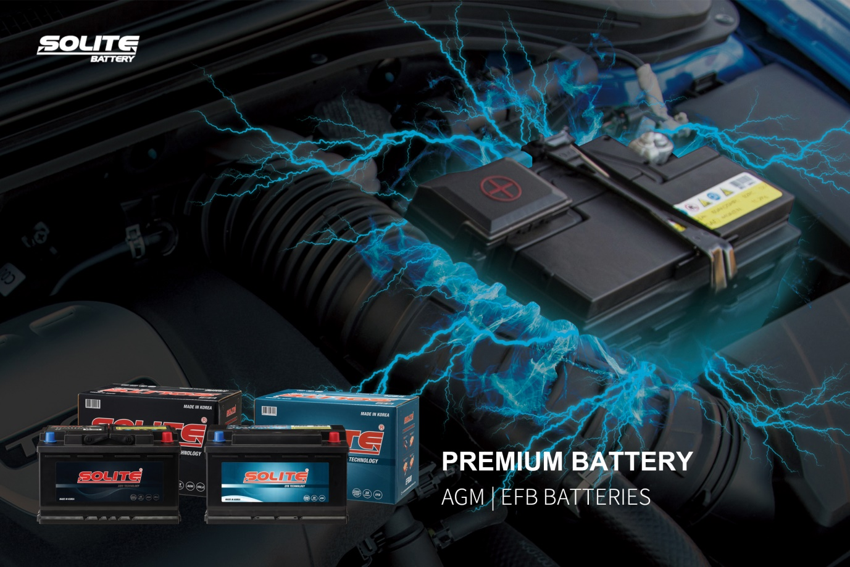
현대성우그룹의 AGM, EFB 쏠라이트 배터리

[자료사진2]
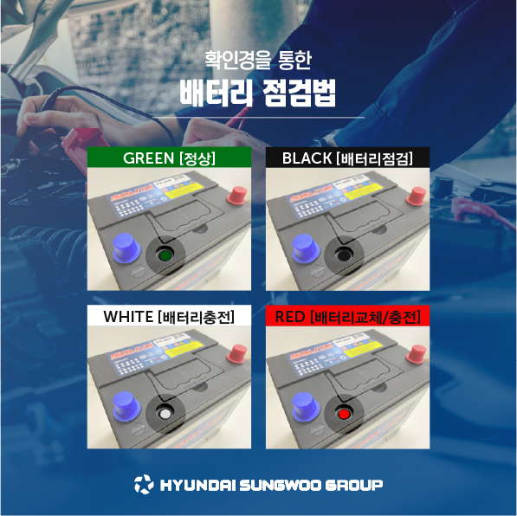
자동차 배터리 확인경을 통한 배터리 점검법

